**Instalando e configurando servidor SSH (Ubuntu)**

Este tutorial tem por objetivo ensinar como realizar as configurações básicas de um servidor SSH. Antes de começarmos a configurar o SSH no [GNU/Linux](http://www.vivaolinux.com.br/linux/) precisamos compreender o que ele é e para o que ele serve, pois só assim conseguiremos saber como aplicá-lo para atender nossas necessidades administrativas.   
  
No mundo onde necessitamos a cada dia mais de mecanismos que facilitem a administração de servidores [Linux](http://www.vivaolinux.com.br/linux/), surgiu uma ferramenta para possibilitar o acesso remoto ao servidor. Essa ferramenta é o *SSH*, ela permite que de qualquer lugar da rede, você estando em uma máquina com Linux ou Windows, consiga comunicar-se com o servidor a fim de realizar rotinas administrativas como se estivesse diante do próprio servidor.   
  
Uma observação interessante é que para utilizar o Windows para administrar o Linux é necessário utilizar uma aplicação leve e gratuita chamada *Putty*, que deve ser instalada no Windows.   
  
Antigamente tínhamos o *telnet*, ferramenta que era utilizada para administração remota e hoje temos o SSH, que é uma ferramenta muito mais segura e eficiente.

**Instalando e configurando o SSH no servidor**

Para instalarmos o *SSH* no *Ubuntu* é muito simples. Basta, estando no shell como root, digitarmos:   
  
**# apt-get install openssh-server**   
  
E esperar que ele realize o download e instalação automática. O SSH, após instalado, gera alguns arquivos de configuração e o principal deles é o */etc/ssh/sshd_config* - arquivo de configuração do servidor SSH.   
  
Primeiro passo: vamos começar editando o principal arquivo de configuração, o *sshd_config* encontrado em: */etc/ssh/sshd_config*. Para tal, estando no shell como root, digite:   
  
**# vim sshd_config**   
  
E realize as seguintes alterações dentro do arquivo:   
  
Em port coloque o padrão 22 ou uma de sua escolha. Esse campo diz ao SSH que ele estará escutando as requisições vindas de outros computadores por esta porta ficando assim:

port 22

Na linha #AllowUsers, que pode existir ou não (se não existir crie-a), você pode deixá-la comentada para que todos os usuários possam acessar o servidor ou retirar o comentário ("#") e especificar um usuário. A linha pode ficar assim, caso deseje especificar um usuário único em poder de acesso ao servidor remotamente:

AllowUsers racy

Na linha "#PermitRootLogin yes" (caso não exista, crie-a) você pode remover o comentário se desejar que o root possa se logar remotamente, caso não deseje remova o comentário ("#") e troque o *yes* por *no*.   
  
Obs. 1: Se você deseja que o root se conecte, não coloque a linha AllowUsers.   
  
Obs. 2: Se você deseja que o seu usuário comum conecte-se e não o root, você deverá coloca as duas linhas, então só seu usuário irá conectar, mas ele não poderá virar root.   
  
Feito essas configurações, salve o arquivo. ;-)   
  
Segundo passo: agora precisamos parar e iniciar o serviço fazendo com que nossas configurações entrem em vigor. Para isso, ainda estando como root, digite:   
  
**# /etc/init.d/ssh stop** **# /etc/init.d/ssh start**   
  
Agora nós já temos o servidor SSH em pleno funcionamento pronto para as requisições de administração remota.

**Instalando e configurando o SSH no cliente Linux**

Basta realizar a instalação do *SSH* cliente. Estando no shell como root, digitaremos:   
  
**# apt-get install openssh-client**

**Instalando e configurando o SSH no cliente Windows**

Será necessário a utilização de um aplicativo que dê suporte ao *SSH*, um aplicativo excelente para tal é o *Putty*, que é gratuito e levíssimo, tão leve que não precisa nem instalar ele já roda só de dar dois cliques. ;-)   
  
Após executá-lo ele mostrara a seguinte tela:

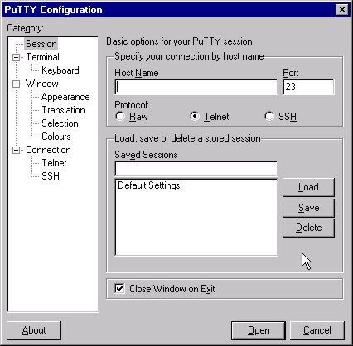

Seu uso é bastante simples, você digita em *Host Name* o IP do servidor e em *Port* você coloca a porta, que no caso é 22 e em *Conection Type*, basta marcar a opção SSH. Agora basta clicar em *Open* e ele abrirá a tela no qual você poderá realizar toda a administração no seu servidor.   
  
Esta é a tela que irá lhe pedir o usuário e a senha para logar-se no servidor e começar a administrar...

[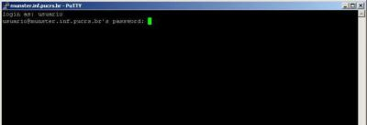](http://static.vivaolinux.com.br/imagens/dicas/comunidade/SSH08.jpg)

Logando e realizando algumas operações na máquina servidor via cliente Linux:   
  
Sintaxe: *ssh -l <nome_usuário> <ip>*   
  
Exemplo:   
  
**# ssh -l root 192.168.10.101**   
  
Depois de logado você pode fazer tudo que poderia fazer estando sentado na frente do servidor, como dar comandos, editar arquivos etc.

**Conclusão**

Feito todas as configurações citadas aqui, você está apto a realizar suas funções administrativas no servidor Linux, estando em uma máquina Windows através do programa *Putty*, e também estando em uma maquina Linux.   
  
Podemos então concluir que o *SSH* é uma ferramenta que cumpre seu papel em facilitar a vida de administradores Linux que necessitam realizar uma administração de forma remota.